

**Instructiuni de utilizare**

***privind sistemul informatic integrat pentru înscrierea IMM-urilor afectate de impactul economic al pandemiei COVID-19, în vederea accesării de fonduri europene nerambursabile și de alte forme de ajutor de stat***

**Modul Contractare in Front-Office**

* Măsura HoReCa -

**Cuprins**

1. Notificarea aplicantului 3

2. Introducerea Codului IBAN 4

3. Contractul de finanțare 5

**a)** **Descarcarea contractului** 5

**b)** **Transmiterea contractului semnat** 7

# **Notificarea aplicantului**

În urma evaluării cererilor depuse de către aplicanțise transmit de către Directorii de Agenție notificările de admitere, respectiv deciziile de aprobare a cererilor eligibile.

Utilizatorul va fi anuntat prin (1)E-mail si (2)in sectiunea Notificari.

1. **Prin e-mail:**

Utilizatorul va primi email de confirmare pe adresa declarata la inregistrarea contului. In corpul mailului se regaseste un link de acces rapid catre <https://granturi.imm.gov.ro>.

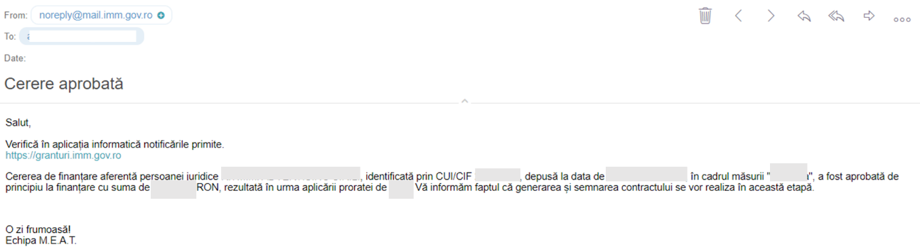

**Imagine 1:** Notificare prin e-mail către aplicant pentru cerere aprobată

1. **Sectiunea Notificari:**

In aplicatia MEEMA, utilizatorul va primi notificarea in sectiunea Notificari. In corpul notificarii, utilizatorul va regasi un link care face trimitere directa catre sectiunea Contractare, prin apasarea butonului Mergi la contractare.

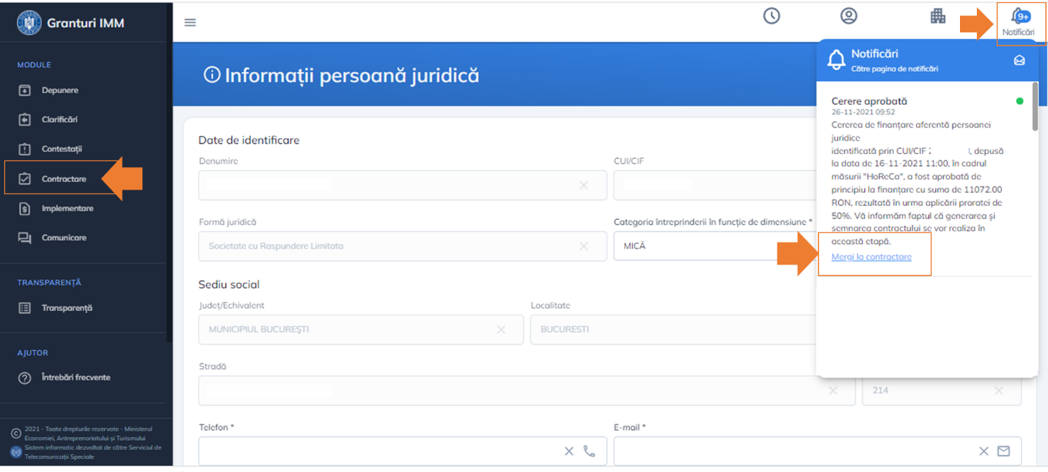

**Imagine 2:** Notificare in aplicatie cerere aprobată către aplicant

# **Introducerea Codului IBAN**

**Ulterior primirii deciziei electronice:**

|  |
| --- |
| 1. Aplicantul accesează sectiunea **Contractare.**   *Sistemul deschide interfața de* ***Contracte*** |
| 1. Aplicantul merge in sectiunea **Acțiuni.**   *Sistemul deschide modal pentru completarea Codului IBAN, special deschis de aplicant pentru proiectul vizat* |
| 1. Aplicantul introduce **codul IBAN** și **salvează** înregistrarea. **Câmpul este obligatoriu!**   *Sistemul afișează mesaj de confirmare acțiune de înregistrare Cod IBAN*  In cazul introducerii eronate, aplicantului îi este permisă modificarea (editarea) acestuia |

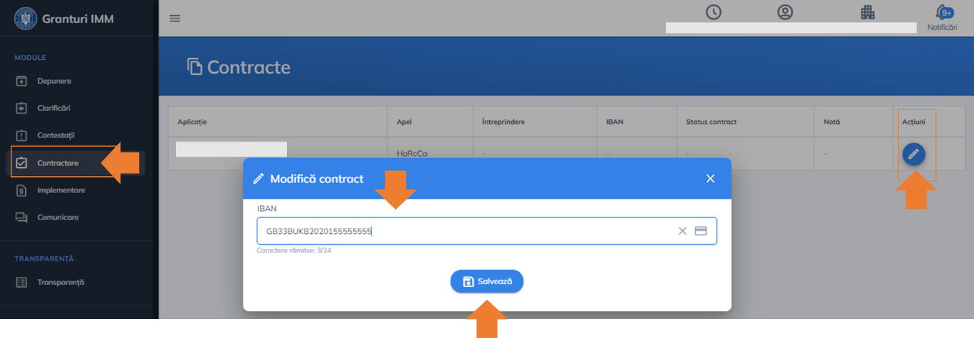

**Imagine 3:** Acțiuni Contractare/ Cod IBAN

**Alte detalii:**

Câmpul IBAN va fi completat manual (cu MAJUSCULE) și este alcătuit din 24 de caractere.

* Primele 2 litere reprezintă codul țării, urmat de 2 caractere de verificare (cifre de la 0 la 9), codul BIC al instituției (4 caractere cu majuscule), 16 caractere alfanumerice care identifică în mod unic sucursala instituției și contul clientului.
* tip IBAN universal valabil: RO XX YYYY ZZZZ ZZZZ ZZZZ ZZZZ.

# **Contractul de finanțare**

Ulterior introducerii Codului IBAN, în cadrul aplicației electronice de înscriere, aplicantul va identifica contractul de finanțare.

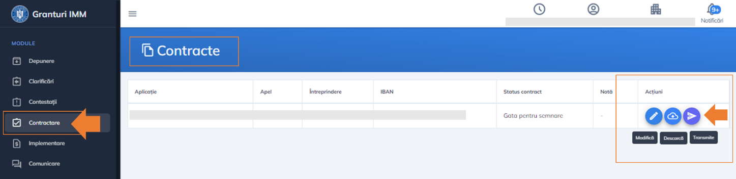

**Imagine 4:** Generare contract finanțare

Informațiile cuprinse în tabul **Contractare** sunt listate sub forma:

|  |  |  |  |  |  |
| --- | --- | --- | --- | --- | --- |
| **Aplicație** | **Apel** | **Întreprindere** | **IBAN** | **Status contract**   * **Gata de semnare**- contractul urmează să fie descărcat, semnat și încărcat în aplicație * **În curs de semnare MEEMA**-contractul a fost semnat de catre aplicant și este trimis automat spre semnare de celelalte părți implicate. | **Acțiuni**   * **Modifică IBAN** * **Descarcă contract** * **Transmite contract** |

## **Descarcarea contractului**

La apăsarea butonului **Descarcă** din **Acțiuni** de către aplicant, sistemul descarcă contractul de finanțare aferent cererii, și afisează mesaj de confirmare acțiune, de tipul Fișierul a fost descărcat cu succes!

Aplicantul descarca, deschide și vizualizează contractul în format PDF.

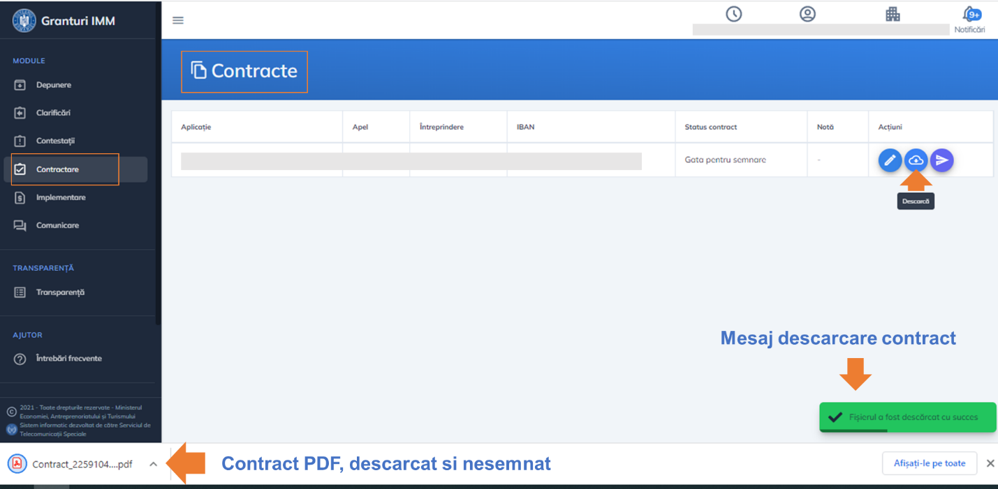

**Imagine 5:** Descarcă contract de finanțare

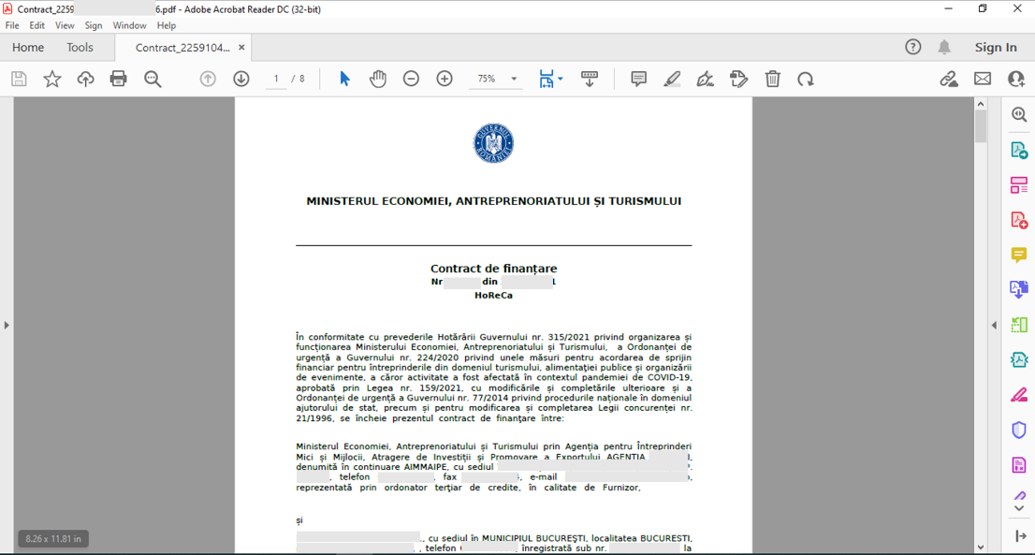

**Imagine 6:** Model contract

Aplicantul **semnează electronic** contractul de finanțare-> în rubrica cuvenită- **Reprezentant Legal** și **salvează fișierul**.

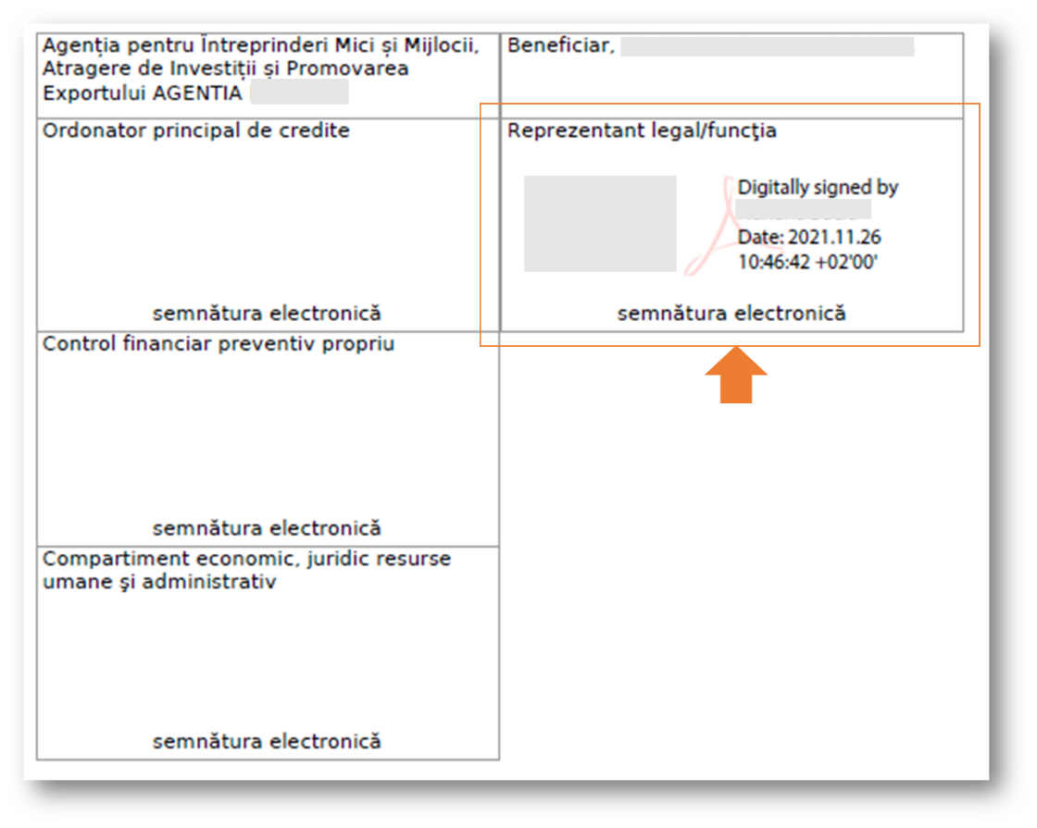

**Imagine 7:** Semnare contract

## **Transmiterea contractului semnat**

După semnarea și salvarea fișierului PDF:

|  |
| --- |
| 1. Aplicantul apasă butonul **Transmite** din **Acțiuni.**   *Sistemul deschide modal pentru adaugarea fișierul.* |
| 1. Aplicantul **alege contractul de finanțare semnat** apasand butonul  și îl atașează.   *Sistemul afișează câmpul pentru introducerea parolei contului.* |
| 1. Aplicantul introduce **parola** stabilită pentru contul creat pe aplicația electronica de înscriere. |
| 1. Aplicantul apasă butonul **Transmite.** |

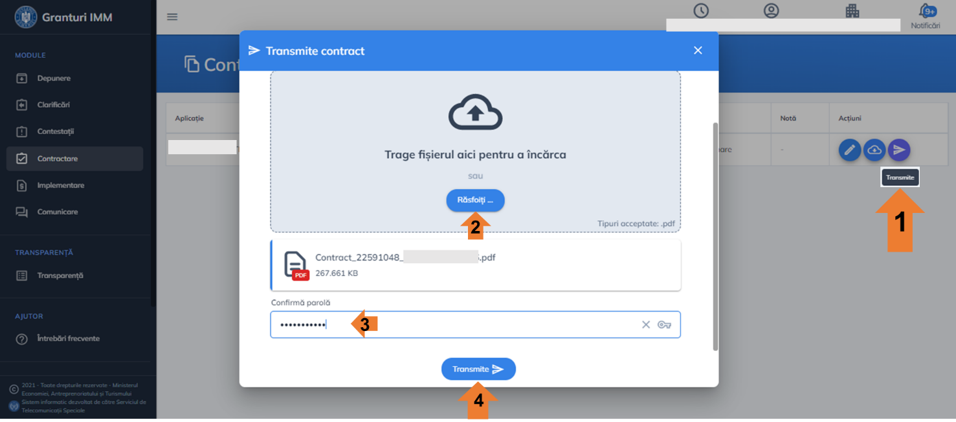

**Imagine 8:** Încarcă si transmite fișier

La transmiterea contractului semnat de reprezentantul legal:

* Sistemul afișează mesaj de confirmare de tipul Contractul semnat a fost încărcat cu succes!
* Statusul contractului devine “In curs de semnare MEEMA”.

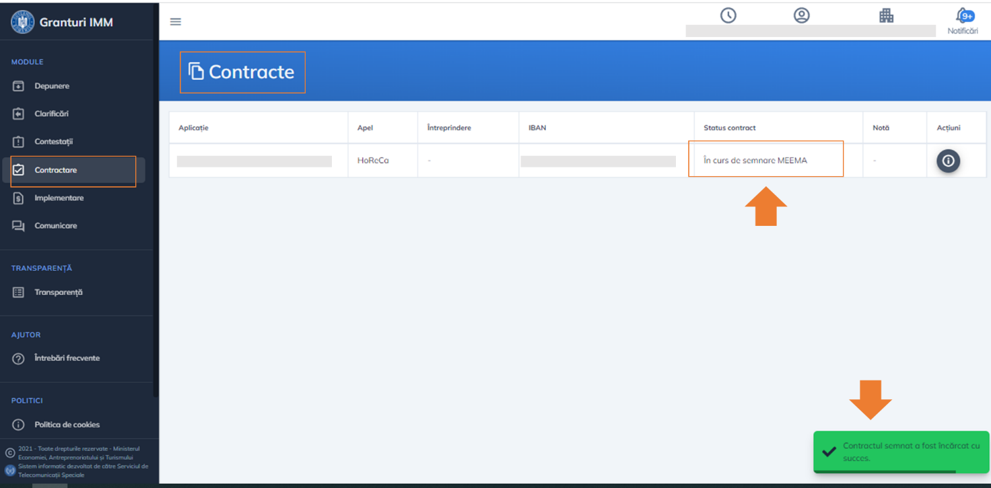

**Imagine 9:** Finalizare acțiune.